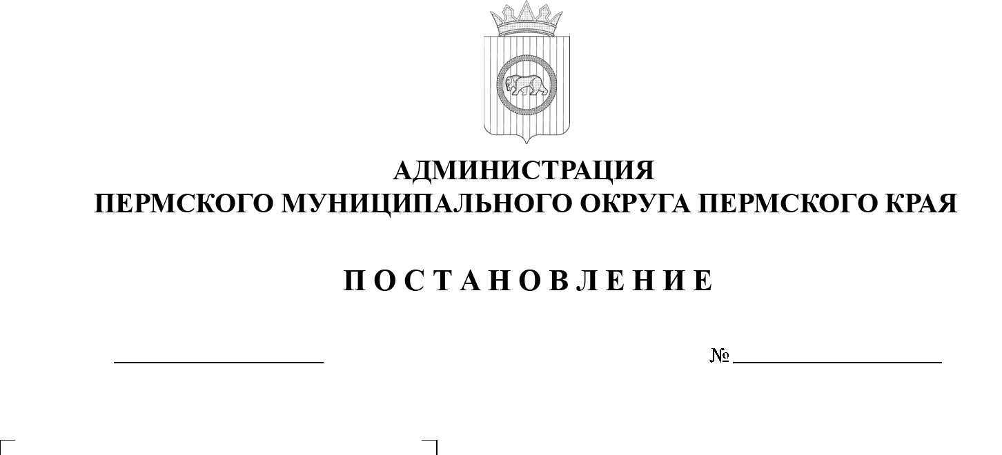
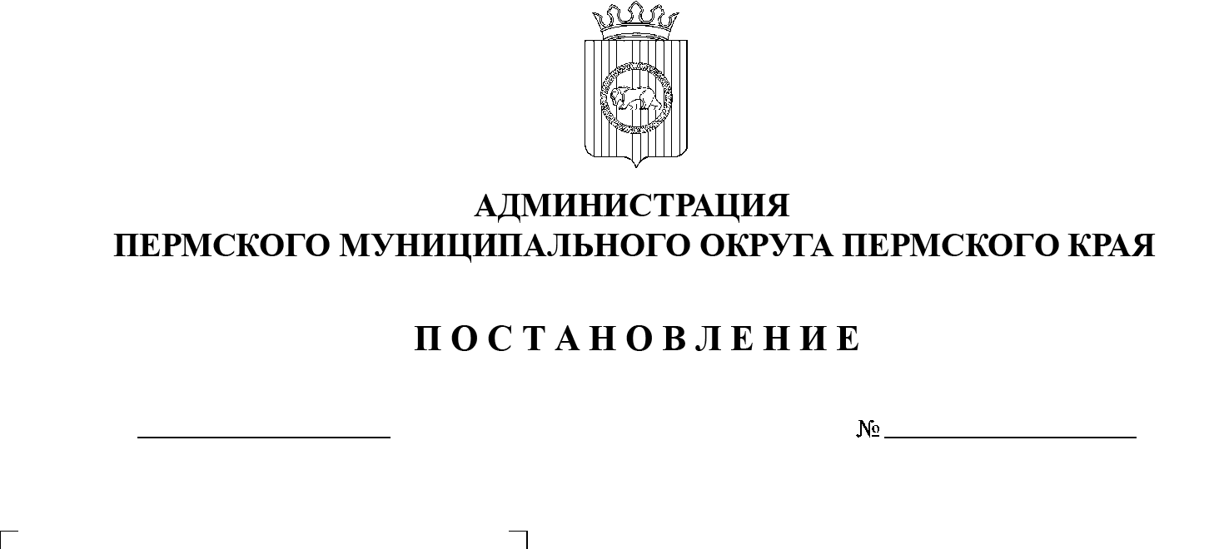
29.12.2025
299-2025-01-05.С-674
О внесении изменения
в пункт 2 раздела V инвестиционного проекта «Строительство спортивного
зала Бабкинской средней школы», утвержденного постановлением администрации Пермского муниципального округа Пермского края
от 15 августа 2024 г.
№ 299-2024-01-05.С-639

В соответствии с пунктом 6 части 2 статьи 30 Устава Пермского муниципального округа Пермского края
администрация Пермского муниципального округа Пермского края ПОСТАНОВЛЯЕТ:
- Внести в пункт 2 раздела V инвестиционного проекта «Строительство спортивного зала Бабкинской средней школы», утвержденного постановлением администрации Пермского муниципального округа Пермского края от 15 августа 2024 г. № 299-2024-01-05.С-639 (в редакции постановления администрации Пермского муниципального округа Пермского края от 12 февраля 2025 г. № 299-2025-01-05.С-57), изменение, изложив его в следующей редакции:
«2. Объем финансирования в рамках инвестиционного проекта «Строительство спортивного зала Бабкинской средней школы» в перерасчете цен на годы строительства составляет 205 189 559 рублей 66 копеек за счет средств местного бюджета.
Таблица «Сведения об источниках и объемах финансирования»
№ п/п | Мероприятие | Источники финансирования | Средства на реализацию мероприятия, руб.
№ п/п | Мероприятие | Источники финансирования | 2022 | 2024 | 2025 | 2026 | Итого
1 | Инвестиционный проект «Строительство спортивного зала Бабкинской средней школы» | средства местного бюджета | 405 927,73 | 3 101 481,93 | 115 041 483,44 | 86 640 666,56 | 205 189 559,66
».
- Настоящее постановление опубликовать (обнародовать) в бюллетене муниципального образования «Пермский муниципальный округ» и разместить на официальном сайте Пермского муниципального округа в информационно-телекоммуникационной сети «Интернет» (www.permokrug.ru).
- Постановление вступает в силу со дня его официального опубликования.

Глава муниципального округа О.Н. Андрианова

